Première Sx - S.V.T. Contrôle n° 4 - Mercredi 4 février 2004
Durée 60 minutes
Question | Critères d’évaluation | Auto évaluation
À partir de l’exploitation des documents proposés et de vos connaissances montrez comment :  - le message nerveux est codé dans une fibre nerveuse ;  - le message nerveux est codé à l’échelle du nerf ;  - s’opère la sommation temporelle ;  - s’opère la sommation spatiale. | Exploiter des documents  - Les quatre notions demandées sont illustrées PUIS définies grâce aux documents 1 et 2.  - Chaque document (1 et 2) est entièrement exploité. | A | B | C | D | E
D’après Hatier p. 171et 172

Dans le système nerveux des invertébrés, on trouve des modèles biologiques permettant d’étudier la physiologie nerveuse avec plus de facilités techniques que chez les vertébrés.
La Blatte (Periplaneta americana) est un insecte dont le système nerveux est composé de ganglions nerveux reliés entre eux par des filets nerveux. L’ensemble forme une chaîne nerveuse. Ces ganglions sont en rapport avec des nerfs sensitifs et moteurs (ex. le nerf cercal). À l’extrémité de l’abdomen de la Blatte se trouvent deux cerques recouverts de soies sensibles au déplacement d’air (elles oscillent). La soie et la fibre nerveuse du neurone sensoriel associé constituent un récepteur sensoriel.

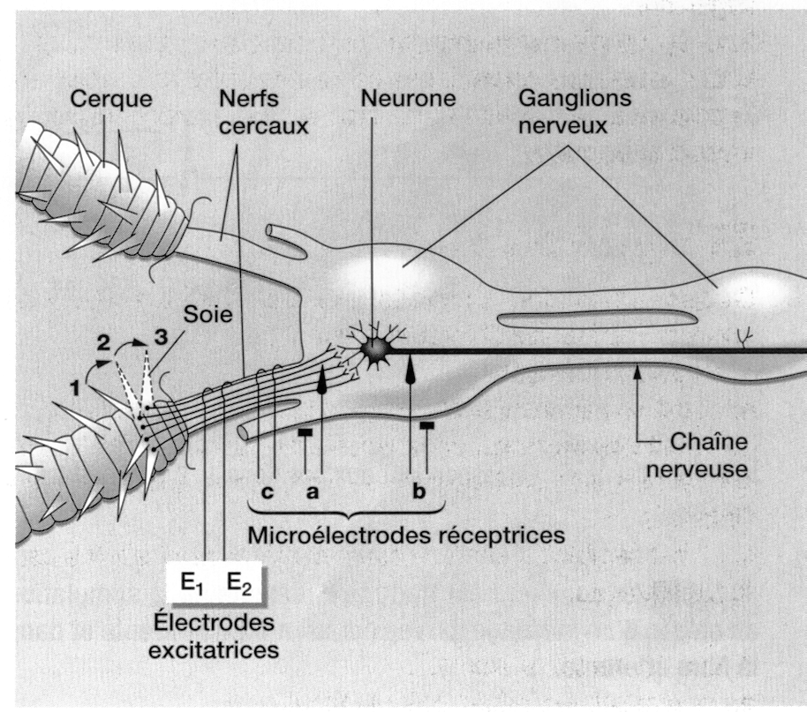
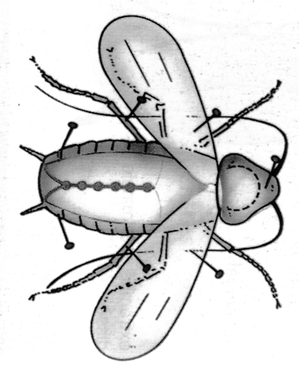
Dispositif expérimental

Organisation d’une Blatte montrant la position
du système nerveux
(chaîne nerveuse + nerfs cercaux)).

Commentaires voir documents 1 et 2

Éléments de correction. Barème sur 6 points (la note sur 20 est multipliée par 3,33).
Il est accordé autant de points à la saisie de données qu’à leur interprétation.
Document 1      
- a₁, a₂, a₃ traduisent respectivement les stimulations 1, 2 et 3 au niveau de la fibre présynaptique.
- L’amplitude et la durée des potentiels d’action est identique en a₁, a₂, a₃.
- Le nombre de potentiels d’action pendant le temps t est proportionnel à l’intensité de la stimulation (valeurs).
Donc, à l’échelle du neurone (fibre nerveuse), le message nerveux est codé en modulation de fréquence de potentiels d’action (doc. 1 : 2 PA en a₁, 4 PA en a₂, 7 PA en a₃).

- b₁, b₂ : les stimulations 1 et 2 ont une intensité insuffisante pour permettre la naissance d’un potentiel d’action postsynaptique (2 ou 4 PA durant t ne libèrent pas suffisamment de neurotransmetteur).
- b₃ : la stim. 3 permet la naissance d’un potentiel d’action postsynaptique (7 PA durant t = assez de neurotransmetteur).
Donc, au niveau d’une synapse, seule la succession rapide de plusieurs potentiels d’action présynaptiques libère suffisamment de neurotransmetteur pour permettre la naissance d’un potentiel d’action postsynaptique (doc. 1 : a₃ et b₃) = sommation temporelle.
Document 2      
- c₁, c₂, c₃ : traduisent respectivement les stimulations I₁, I₂ et I₃ au niveau du nerf cercal.
- Le potentiel d’action global du nerf cercal augmente en amplitude quand l’intensité de la simulation augmente (alors que la durée du potentiel d’action global du nerf est constante). Les fibres du nerf n’ont pas toutes le même seuil.
Donc, à l’échelle du nerf (ensemble de fibres nerveuses), le message nerveux est codé en nombre de fibres recrutées (doc. 2 : c₁, c₂, c₃). La PA global du nerf est égal à la somme des PA des fibres qui le composent).

- b₁, b₂ : les stimulations I₁ et I₂ sont insuffisantes pour permettre la naissance d’un potentiel d’action postsynaptique.
- b₃ : la stimulation I₃ permet la naissance d’un potentiel d’action postsynaptique, elle correspond à un grand nombre de fibres recrutées au niveau présynaptique (en c₃ assez de neurotransmetteur libéré).
Donc, quand un neurone postsynaptique est relié à plusieurs neurones présynaptiques, seul le fonctionnement de plusieurs de ces synapses libère suffisamment de neurotransmetteur pour permettre la naissance d’un potentiel d’action postsynaptique (doc. 2 b₃) = sommation spatiale .

DOCUMENT 1 - Expérience 1  On utilise le dispositif expérimental suivant :  - une microélectrode d’enregistrement est implantée, en a, dans la fibre d’un neurone sensitif issu d’une soie ;  - une autre microélectrode est implantée, en b, dans une fibre d’un neurone géant.  On stimule le récepteur sensoriel en déplaçant une soie d’un angle de plus en plus grand (positions 1, 2 et 3, donc 1 < 2 < 3) pendant le temps t.  On enregistre l’activité électrique en a et b.  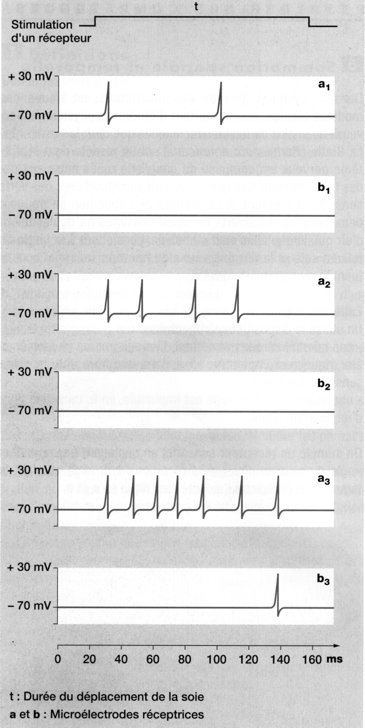 | DOCUMENT 2 - Expérience 2  On complète le dispositif expérimental en mettant :  - des électrodes excitatrices (E1 et E2) sur le nerf cercal constitué de plusieurs fibres des neurones sensoriels ;  - des électrodes réceptrices sur le nerf cercal, en c, à proximité du ganglion terminal.  On stimule le nerf grâce aux électrodes excitatrices avec des intensités croissantes I₁, I₂ et I₃.  